 | BỘ GIÁO DỤC VÀ ĐÀO TẠO  TRƯỜNG ĐẠI HỌC CÔNG NGHỆ TP. HCM

BÁO CÁO ĐỒ ÁN
MÔN CÔNG NGHỆ PHẦN MỀM

ĐỀ TÀI
XÂY DỰNG WEBSITE QUẢN LÝ
CỬA HÀNG ĐIỆN THOẠI DI ĐỘNG

Giáo viên hướng dẫn: Sinh viên thực hiện:
Cô: Trần Thị Vân Anh BÙI NGUYỄN TRƯỜNG GIANG – 1911060728
HỶ NHẬT HÀO – 1911060743
ĐẬU PHÙNG DUY – 1911060042
HỒ VIỆT TUẤN – 1911061065
NGUYỄN XUÂN KHÔI – 1911060447
LỚP: 19DTHA1 – NHÓM: BUSINESS

TP. Hồ Chí Minh, tháng 07 năm 2021
 | BỘ GIÁO DỤC VÀ ĐÀO TẠO  TRƯỜNG ĐẠI HỌC CÔNG NGHỆ TP. HCM

BÁO CÁO ĐỒ ÁN MÔN HỌC
MÔN CÔNG NGHỆ PHẦN MỀM

ĐỀ TÀI
XÂY DỰNG WEBSITE QUẢN LÝ
CỬA HÀNG ĐIỆN THOẠI DI ĐỘNG

Giáo viên hướng dẫn: Sinh viên thực hiện:
Cô: Trần Thị Vân Anh BÙI NGUYỄN TRƯỜNG GIANG – 1911060728
HỶ NHẬT HÀO – 1911060743
ĐẬU PHÙNG DUY – 1911060042
HỒ VIỆT TUẤN – 1911061065
NGUYỄN XUÂN KHÔI – 1911060447
LỚP: 19DTHA1 – NHÓM: BUSINESS

TP. Hồ Chí Minh, tháng 07 năm 2021

LỜI MỞ ĐẦU
__________________________________________

Vừa qua, WeAreSocial và Hootsuite vừa công bố báo cáo tổng quan toàn cảnh ngành Digital tại Việt Nam. Thời gian sử dụng Internet của người dùng tăng đáng kể. Trong 97,8 triệu dân số Việt Nam, số lượng người dùng Internet vào tháng 1/2021 là 68,72 triệu người, chiếm 70.27% dân số. Vừa qua, Covid-19 đã thúc đẩy thói quen mua sắm trực tuyến của người tiêu dùng khiến thương mại điện tử trỗi dậy và phát triển cực kỳ mạnh mẽ. Trong đó, thị trường điện thoại di động 2021 do Appota thống kê, có khoảng 70% dân số sử dụng điện thoại di động.
Khi công nghệ thông tin ngày càng phát triển thì nhu cầu cuộc sống cũng như việc ứng dụng công nghệ thông tin vào công việc của con người được phát triển mạnh mẽ và ngày càng đa dạng hơn, đặc biệt vấn đề quản lý đang được con người đặc biệt chú trọng. Nhiều công nghệ mới được áp dụng hằng ngày, cũng như đưa phần mềm vào quản lý ngày càng trực quan và sinh động hơn với người sử dụng, nhằm phục vụ nhu cầu truyền thông của con người, hoạt động kinh doanh điện thoại di động ngày càng phát triển mạnh mẽ trong xu hướng bán lẻ của các doanh nghiệp.
Nắm bắt được những cơ hội này, nhóm chúng tôi đã cho ra đời website Business Shop với mục đích đem lại những sản phẩm chất lượng phù hợp với mọi đối tượng khách hàng. Với mục tiêu trên thì trọng tâm của bài Báo cáo này sẽ đi sâu nghiên cứu và phát triển website “Quản lý cửa hàng điện thoại di động” - một đề tài mang tính thực tế và đáp ứng được nhu cầu trong công tác quản lý.
Tuy nhiên, những kiến thức về ngành Công nghệ thông tin khá rộng và phức tạp, các Công tác quản lý và điều hành có thể thay đổi để phù hợp với tình hình, điều kiện thực tế do đó Báo cáo này có thể còn một số hạn chế và thiếu sót nhất định, kính mong nhận được sự góp ý từ cô và người đọc.

MỤC LỤC
LỜI MỞ ĐẦU I
MỤC LỤC II
DANH MỤC BẢNG BIỂU V
DANH MỤC HÌNH ẢNH VI
DANH SÁCH CÁC TỪ VIẾT TẮT VII
PHẦN 1: GIỚI THIỆU 1
1. LÝ DO CHỌN ĐỀ TÀI 1
2. MỤC TIÊU ĐỀ TÀI 1
3. PHƯƠNG PHÁP NGHIÊN CỨU ĐỀ TÀI 2
4. KẾT CẤU BÀI CÁO CÁO MÔN HỌC 2
PHẦN 2: NỘI DUNG 3
CHƯƠNG 1: THÔNG TIN NHÓM 3
1. Đề tài của nhóm: 3
2. Tên nhóm: 3
3. Ý nghĩa nhóm: 3
4. Danh sách thành viên: 3
CHƯƠNG 2: PHÂN TÍCH VÀ ĐẶC TẢ YÊU CẦU 4
1. Phân tích yêu cầu đề bài: 4
1.1. Phân tích tên đề tài: 4
1.2. Chức năng: 4
1.3. Yêu cầu đặt ra: 4
2. Phân tích và thiết kế hệ thống: 5
2.1. Khảo sát và xây dựng hệ thống mới: 5
CHƯƠNG 3: THIẾT KẾ VÀ TỔ CHỨC DỮ LIỆU 8
1. Biểu đồ Use case: 8
1.1 Biểu đồ Use case tổng quát: 8
1.2 Biểu đồ Use case quản lý: 9
1.3 Biểu đồ Use case thống kê: 10
1.4 Biểu đồ Use case tìm kiếm: 10
1.5 Biểu đồ Use case đăng nhập hệ thống: 11
1.6 Biểu đồ Use case quản lý hàng hóa: 11
1.7 Biểu đồ Usecase quản lý nhân viên: 12
1.8 Biểu đồ Usecase cập nhật nhà cung cấp: 12
1.9 Biểu đồ Usecase cập nhật khách hàng: 13
2. Sơ đồ luồng dữ liệu mức 0 (DFD): 13
3. Mô hình thực thể liên kết (ERD): 14
CHƯƠNG 4: THIẾT KẾ GIAO DIỆN CHỨC NĂNG 22
I. Giao diện trang chủ: 22
1. Mục đích: 22
2. Phạm vi: 22
3. Mô tả chức năng: 23
II. Giao diện trang chi tiết sản phẩm: 23
1. Mục đích: 23
2. Phạm vi: 23
3. Mô tả chức năng: 24
III. Giao diện giỏ hàng: 24
1. Mục đích: 24
2. Phạm vi: 24
3. Mô tả chức năng: 24
IV. Giao diện trang giới thiệu: 25
1. Mục đích: 25
2. Phạm vi: 25
V. Giao diện trang tin công nghệ: 25
1. Mục đích: 25
2. Phạm vi: 25
VI. Giao diện trang quản lý banner và các mục quảng cáo: 26
1. Mục đích: 26
2. Phạm vi: 26
3. Ràng buộc: 27
4. Mô tả chức năng: 27
VII. Giao diện trang quản lý người dùng: 27
1. Mục đích: 27
2. Phạm vi: 27
3. Ràng buộc: 27
4. Mô tả chức năng: 27
CHƯƠNG 5: DEMO VÀ XÂY DỰNG CHƯƠNG TRÌNH 28
CHƯƠNG 6: KIỂM THỬ PHẦN MỀM 29
PHẦN 3: KẾT LUẬN 30
I. Kết quả đạt được của đề tài: 30
II. Hạn chế của đề tài: 30
III. Hướng phát triển của đề tài: 30
TÀI LIỆU THAM KHẢO 31

DANH MỤC BẢNG BIỂU
Bảng 1: Danh sách các thành viên trong nhóm
Bảng 2.1: Đặc tả quan hệ QuangCao
Bảng 2.2: Đặc tả quan hệ LoaiThanhVien
Bảng 2.3: Đặc tả quan hệ TinTuc
Bảng 2.4: Đặc tả quan hệ chi tiết HoiDap
Bảng 2.5: Đặc tả quan hệ PhieuNhap
Bảng 2.6: Đặc tả quan hệ NhaCungCap
Bảng 2.7: Đặc tả quan hệ ThanhVien
Bảng 2.8: Đặc tả quan hệ BinhChon
Bảng 2.9: Đặc tả quan hệ SanPham
Bảng 2.10: Đặc tả quan hệ BinhLuan
Bảng 2.11: Đặc tả quan hệ BinhChon
Bảng 2.12: Đặc tả quan hệ LoaiSanPham
Bảng 2.13: Đặc tả quan hệ CT_PhieuNhap
Bảng 2.14: Đặc tả quan hệ KhachHang
Bảng 2.15: Đặc tả quan hệ DonDatHang
Bảng 2.16: Đặc tả quan hệ CT_DonDatHang
Bảng 2.17: Đặc tả quan hệ NhaSanXuat

DANH MỤC HÌNH ẢNH
Hình 2.1: Sơ đồ Use case tổng quát
Hình 2.2: Sơ đồ Use case quản lý
Hình 2.3: Sơ đồ Use case thống kê
Hình 2.4: Sơ đồ Use case tìm kiếm
Hình 2.5: Sơ đồ Use case đăng nhập hệ thống
Hình 2.6: Sơ đồ Use case quản lý hàng hóa
Hình 2.7: Sơ đồ Use case quản lý nhân viên
Hình 2.8: Sơ đồ Use case cập nhật thông tin nhà cung cấp
Hình 2.9: Sơ đồ Use case cập nhật thông tin khách hàng
Hình 2.10: Sơ đồ luồng dữ liệu mức 0
Hình 2.11: Sơ đồ thực thể kết hợp biểu diễn bằng Toad Data Modeler
Hình 2.12: Mô hình CSDL quan hệ
Hình 5.1: Giao diện trang chủ
Hình 5.2: Giao diện trang chi tiết sản phẩm
Hình 5.3: Giao diện trang giỏ hàng
Hình 5.4: Giao diện trang giới thiệu
Hình 5.5: Giao diện trang tin tức
Hình 5.6: Giao diện trang quản lý banner và các mục quảng cáo
Hình 5.7: Giao diện quản lý người dùng

DANH SÁCH CÁC TỪ VIẾT TẮT
OS | Operating System
PHP | Hypertext Preprocessor
HTML | Hypertext Markup Language
SQL | Structured Query Language
GUI | Graphics User Interface
CSDL | Cơ sở dữ liệu
ERD | Entity Relationship Model
BFD | Business Function Diagram
VNĐ | Việt Nam đồng

PHẦN 1: GIỚI THIỆU
ĐỀ TÀI: Xây dựng Website quản lý cửa hàng điện thoại di động
- LÝ DO CHỌN ĐỀ TÀI
Business Shop chuyên kinh doanh các mặt hàng điện thoại di động phân khúc từ tầm trung đến cao cấp của các hãng như: Apple, Samsung, OPPO, Xiaomi, Vivo, …
Tuy nhiên việc quản lý một lượng lớn thông tin về sản phẩm, phân loại sản phẩm, thông tin về các đối tác khách hàng, nhà cung cấp, mô tả sản phẩm, tin tức công nghệ, thống kê chi tiết hoạt động kinh doanh của cửa hàng qua từng tháng từng năm,… Những số liệu, thông tin giấy tờ đó đã vượt qua khả năng ghi chép, lưu trữ bằng sổ sách. Trước tình hình này, Business Shop cần phải tìm một giải pháp chuyên nghiệp, đơn giản và hiệu quả hơn.
Ý thức được vấn đề đó, nhóm chúng tôi đã quyết định chọn đề tài: “Xây dựng Website quản lý cửa hàng điện thoại di động” và áp dụng thí điểm mô hình quản lý đó vào cửa hàng kinh doanh điện thoại di động Business Shop. Sau khi đạt được thành công nhất định, sẽ phổ biến áp dụng rộng rãi trên các mô hình quản lý cửa hàng vừa và nhỏ trên khắp cả nước.
- MỤC TIÊU ĐỀ TÀI
- Tìm hiểu được phương pháp làm một đề tài Công nghệ phần mềm theo đúng quy tắc, đúng trình tự và đúng chuẩn.
- Tìm hiểu được các công việc liên quan đến công tác quản lý một cửa hàng vừa và nhỏ nói chung và cửa hàng Business Shop nói riêng.
- Xây dựng được các module quản lý riêng biệt, tìm hiểu sâu sắc hơn các vấn đề và giải quyết chúng một cách chính xác và logic. Triển khai các công việc theo một quá trình nhất định.
- Tìm hiểu được cách triển khai và xây dựng một hệ thống.
- Website phải dễ dàng kiểm tra, cải tiến, nâng cấp khi có những lỗi phát sinh bất ngờ từ phía hệ thống.
- PHƯƠNG PHÁP NGHIÊN CỨU ĐỀ TÀI
Gồm 5 phần:
- Phần 1: Họp nhóm và phân tích từng yêu cầu một cách chi tiết và sau đó ghi ra bản thiết kế hoàn chỉnh.
- Phần 2: Sử dụng công cụ để thiết kế mô hình CSDL (cơ sở dữ liệu) Toad Data Modeler, thiết kế giao diện,… và ghi ra bản mô hình thiết kế một cách hoàn chỉnh.
- Phần 3: Sử dụng các ứng dụng Visual Studio Code, MySQL,… để lập trình hiện thực website theo các yêu cầu được phân tích.
- Phần 4: Kiểm thử website.
- Phần 5: Hiện thực website và hỗ trợ bảo trì.
- KẾT CẤU BÀI CÁO CÁO MÔN HỌC
Bài Báo cáo môn học này gồm 4 phần:
- Phần 1: Giới thiệu.
- Phần 2: Nội dung.
- Phần 3: Nhận xét và kết luận.
- Danh mục các tài liệu tham khảo.

PHẦN 2: NỘI DUNG

CHƯƠNG 1: THÔNG TIN NHÓM
- Đề tài của nhóm:
Đề tài: “Xây dựng Website quản lý cửa hàng điện thoại di động”
- Tên nhóm:
Tên nhóm chúng em là: Business
- Ý nghĩa nhóm:
Hoạt động thương mại làm nhiệm vụ phát triển các nhu cầu sử dụng hàng hóa và dịch vụ trên thị trường. Từ đó thúc đẩy phát triển kinh tế của Việt Nam nói chung và toàn cầu nói riêng. Cái tên Business bắt nguồn từ một trò chơi có tên là Business Tour, nội dung trò chơi liên quan đến hành trình vòng quanh thế giới để quảng bá hình ảnh và sản phẩm của nhân vật đến cho mọi người trên thế giới đều biết đến. Vì thế nhóm quyết định lấy tên Business với mục tiêu không chỉ quảng bá sản phẩm đến với các cửa hàng bán lẻ vừa và nhỏ ở Việt Nam, mà còn quảng bá đến các doanh nghiệp khắp cả nước để đem lại những sản phẩm với chất lượng tốt nhất. Mang lại sự hài lòng tuyệt đối cho người tiêu dùng. Với tiêu chí: Tận tâm – Uy tín – Chất lượng.
- Danh sách thành viên:
STT | Họ và tên | MSSV | Lớp
1 | Bùi Nguyễn Trường Giang | 1911060728 | 19DTHA1
2 | Đậu Phùng Duy | 1911060042 | 19DTHA1
3 | Hồ Việt Tuấn | 1911061065 | 19DTHA1
4 | Nguyễn Xuân Khôi | 1911060447 | 19DTHA1
5 | Hỷ Nhật Hào | 1911060743 | 19DTHA1

Bảng 1: Danh sách các thành viên trong nhóm

CHƯƠNG 2: PHÂN TÍCH VÀ ĐẶC TẢ YÊU CẦU

2.1 Phân tích yêu cầu đề bài:

2.1.1 Phân tích tên đề tài
Tên đề tài: “Xây dựng Website quản lý cửa hàng điện thoại di động”

2.1.2 Chức năng
Đây là một website bán và giới thiệu sản phẩm của cửa hàng Business Shop đến người tiêu dùng với chi tiết từng loại mặt hàng với giá cả chính xác và thường xuyên cập nhật. Có chứa các chức năng cơ bản sau:
- Cho phép cập nhật (thêm, xóa, sửa) danh sách các mặt hàng vào CSDL.
- Hiển thị danh sách các mặt hàng theo từng loại.
- Hiển thị giỏ hàng khách đã chọn mua.
- Hiển thị thông tin khách hàng.
- Quản lý đơn đặt hàng.
- Xử lý đơn hàng.
- Thống kê các khách mua trong ngày, trong khoảng thời gian.
  - Yêu cầu đặt ra:
Hệ thống có 2 phần chính:
- Thứ nhất: Phần khách hàng:
Khách hàng là những người có nhu cầu mua sắm hàng hóa, cụ thể ở đây là điện thoại di động, họ sẽ phải tìm các thiết bị cần thiết từ hệ thống và đặt mua các loại thiết bị này. Vì vậy phải có ít nhất các chức năng như sau:
  - Hiển thị danh sách các mặt hàng để khách hàng xem, lựa chọn và đặt mua.
  - Tìm kiếm các mặt hàng theo loại để khách hàng có thể lựa chọn theo đúng ý.
    - Khách hàng xem các thông tin, tin tức khuyến mãi trên trang web.
    - Sau khi khách hàng chọn và đặt hàng trực tiếp thì phải hiện lên đơn hàng và hóa đơn để khách có thể nhập thông tin mua hàng và xem hóa đơn.
- Thứ hai: Phần cho quản trị viên:
Người làm chủ website có quyền kiểm soát mọi hoạt động của hệ thống. Người này được cấp username và password để đăng nhập hệ thống và thực hiện các chức năng của mình như sau:
- Chức năng cập nhật các loại mặt hàng và thông tin sản phẩm
- Tiếp nhận và kiểm tra đơn đặt hàng của khách hàng. Hiển thị đơn đặt hàng.
- Thống kê đơn hàng theo ngày, khoảng thời gian.
Ngoài ra, trang Web phải được thiết kế sao cho dễ hiểu, giao diện mang tính dễ dùng, đẹp mắt và làm cho khác hàng thấy rõ thông tin cần tìm, cung cấp các thông tin quảng cáo và khuyến mãi hấp dẫn để thu hút khách hàng. Điều quan trọng nhất là phải đảm bảo an toàn tuyệt đối thông tin của khách hàng trong quá trình đặt mua qua mạng. Đồng thời trang Web phải luôn được đổi mới, hấp dẫn hơn.
- Phân tích và thiết kế hệ thống:
  - Khảo sát và xây dựng hệ thống mới:
Sau khi khảo sát hiện trạng chung của shop và các trang web chuyên về buôn bán hàng hóa, nhóm chúng tôi đã nắm bắt được các thông tin cần phải quản lý chính:
- Module Sản Phẩm:
Nhằm mục đích giới thiệu về các sản phẩm của Business Shop, làm cho khách hàng thấy được sản phẩm họ sẽ dùng. Các sản phẩm trong từng nhóm sẽ làm nổi bật hình ảnh các sản phẩm cùng các thông tin số, tính năng của sản phẩm. Do đó khách hàng sẽ dễ dàng hơn trong việc lựa chọn sản phẩm. Nhân viên Quản lý thông tin sản phẩm chịu trách nhiệm về các vấn đề liên quan đến thông tin sản phẩm, giải quyết các công việc liên quan đến sản phẩm và gửi báo cáo công việc về cho trưởng ban điều hành quản lý Website.
- Module Quảng Cáo:
Nhằm quảng bá cho các hoạt động của Business Shop, bên phải trang chủ của Shop sẽ cho phép các đại lý của công ty đặt banner của đối tác mà Shop là thành viên. Khi click chuột vào, banner sẽ liên kết đến các website của đại lý, đối tác đó. Trong tương lai, khi quy mô hoạt động của Shop lớn mạnh, có thể thu hút từ hoạt động đặt banner quảng cáo.
- Module Tìm Kiếm Thông Tin
Để tiện lợi cho khách hàng tra cứu thông tin về sản phẩm, đại lý một cách nhanh nhất. Các thông tin sẽ được tổ chức sao cho khách hàng tìm thấy thông tin cần thiết nhanh nhất trong một khoảng thời gian ngắn nhất. Khách hàng chỉ cần cập nhật vào mục tìm kiếm một số từ khóa nhất định kèm theo chọn thông tin đại lý và click tìm kiếm, hệ thống sẽ tìm ra tất cả các thông tin chứa các dữ liệu mà khách hàng đã nhập vào. Kết quả sẽ được phân trang nếu số lượng thông tin tìm được nhiều hơn một số lượng đã quy định.
- Module Giỏ Hàng
Cung cấp cho khách hàng công cụ lựa chọn nhanh chóng trong quá trình mua sản phẩm và thể hiện sự chuyên nghiệp của website.
- Module Tin Tức
Giới thiệu các tin tức mới nhất trong hoạt động kinh doanh cũng như các thông tin khác về Shop. Thông tin này làm người xem hiểu rõ hơn về đối tác mà họ đang hoặc sắp hợp tác. Phần này được thiết kế như một bản tin gồm nhiều tin mới bao gồm:
- Tiêu đề của bài viết nêu lên chính chủ đề bài viết.
- Thông tin ngắn tóm tắt nội dung bài viết.
- Một ảnh có kèm theo nội dung minh hoạt cho bài viết. Khi click chuột vài ảnh hoặc tiêu đề sẽ xem được nội dung chi tiết.

- Module Dịch Vụ Tư Vấn
Khi hàng hóa không còn là thứ khan hiếm trên thị trường thì vấn đề mà người dùng quan tâm nhiều nhất là các dịch vụ sau bán hàng, dịch vụ tư vấn về cách sử dụng,… Hiện có nhiều phương thức để thực hiện việc chăm sóc khách hàng nhưng để tiếp cận và làm thỏa mãn những yêu cầu của khách hàng một cách nhanh nhất và hiệu quả nhất đó là tư vấn trực tuyến. Module tư vấn sẽ giải đáp mọi yêu cầu thắc mắc của khách hàng về sản phẩm mà Shop đăng tải trên website của mình. Module này được tổ chức như một danh sách hỏi đáp theo chủ đề hoặc nhắn tin trực tiếp trên shop. Khách hàng gửi câu hỏi theo một form yêu cầu. Form này sẽ thu thập các thông tin cần thiết từ người gửi và chuyển tới người quản trị website, trên cơ sở đó người quản trị sẽ giải đáp những thắc mắc và gửi yêu cầu về địa chỉ email hoặc gọi trực tiếp đến người hỏi. Có thể thông tin được đăng tải, chia sẻ lên web cho mọi người cùng tham khảo. Tránh trường hợp một câu hỏi được hỏi nhiều lần.
- Module Phản Hồi
Phần này sẽ là một mẫu đăng ký trợ giúp khách hàng gửi các sản phẩm phản hồi của mình về phía Shop như: ý kiến đóng góp về chất lượng sản phẩm, chất lượng dịch vụ, nhân viên của Shop,…

CHƯƠNG 3: THIẾT KẾ VÀ TỔ CHỨC DỮ LIỆU

3.1. Biểu đồ Use case:
  - Biểu đồ Use case tổng quát:
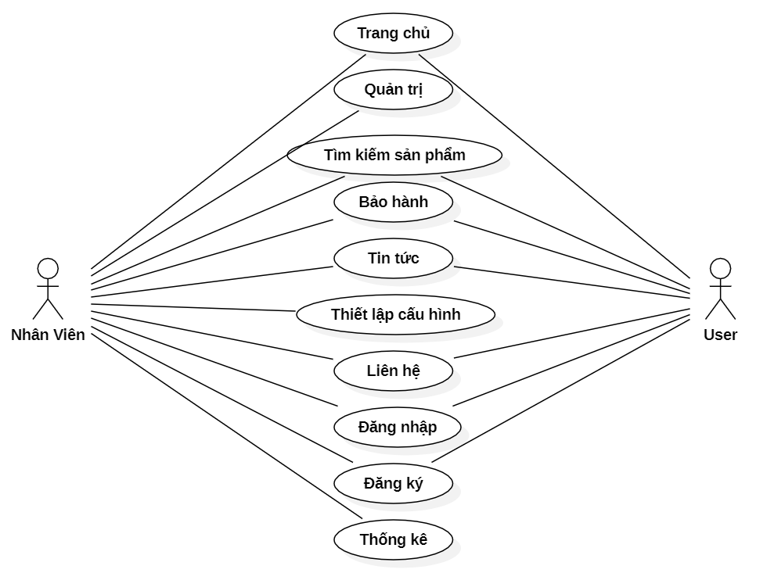

Hình 3.1: Sơ đồ Use case tổng quát

  - Biểu đồ Use case quản lý:
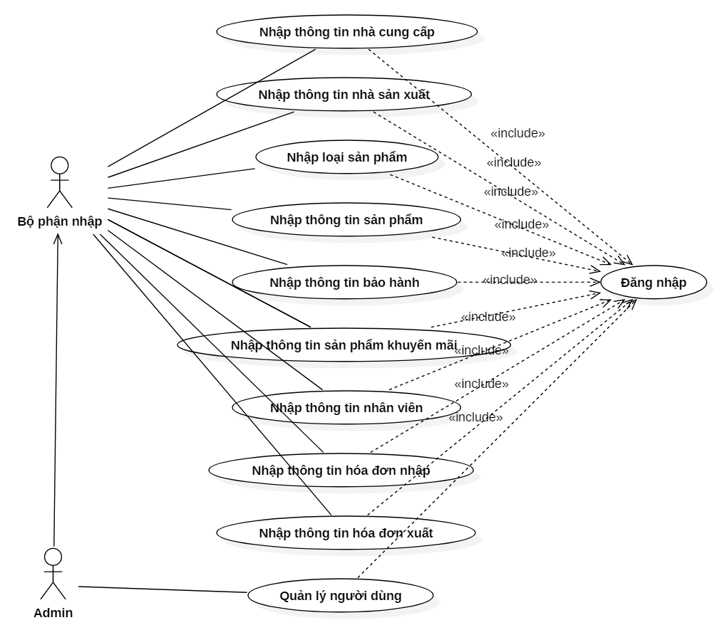
Hình 2.2: Sơ đồ Use case quản lý

  - Biểu đồ Use case thống kê:
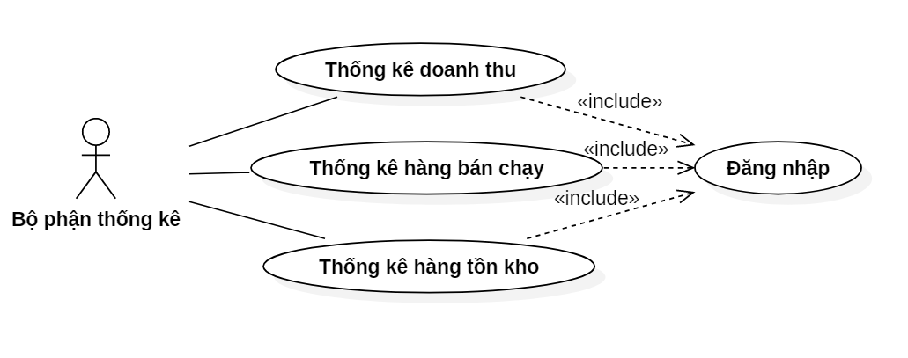
Hình 2.3: Sơ đồ Use case thống kê
  - Biểu đồ Use case tìm kiếm:
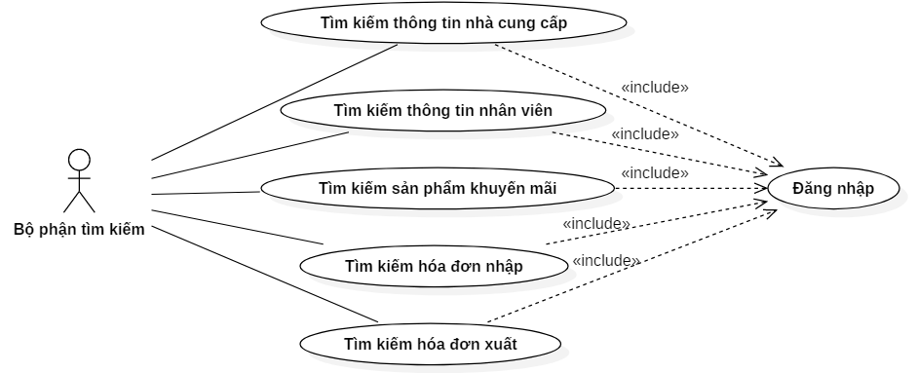

Hình 2.4: Sơ đồ Use case tìm kiếm

  - Biểu đồ Use case đăng nhập hệ thống:
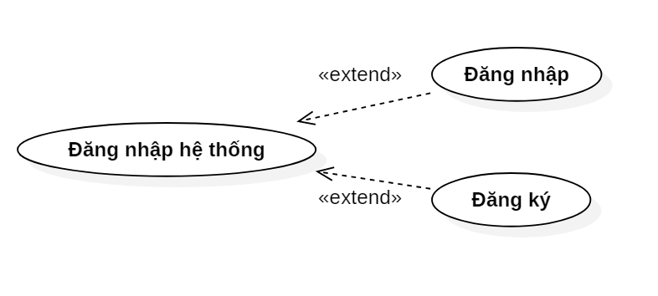
Hình 2.5: Sơ đồ Use case đăng nhập hệ thống
  - Biểu đồ Use case quản lý hàng hóa:
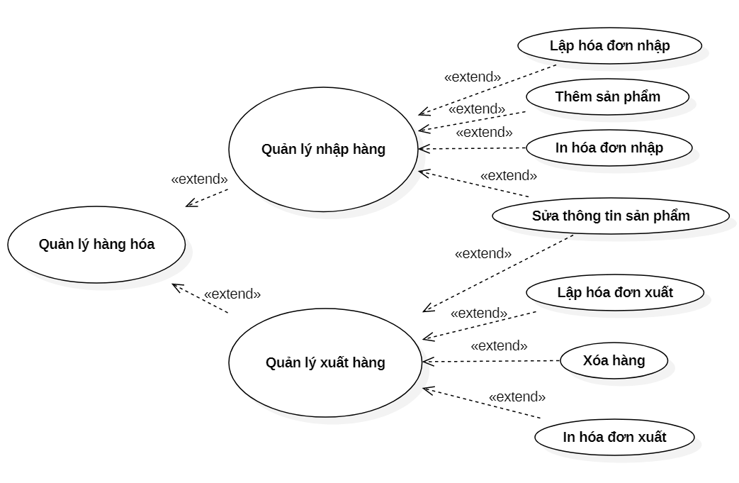
Hình 2.6: Sơ đồ Use case quản lý hàng hóa

  - Biểu đồ Usecase quản lý nhân viên:
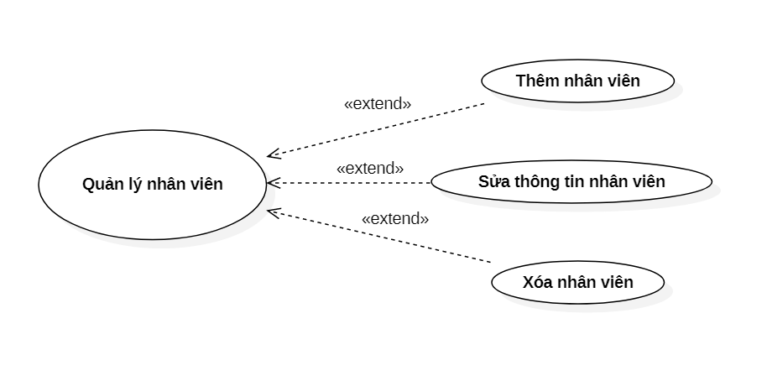
Hình 2.7: Sơ đồ Use case quản lý nhân viên
  - Biểu đồ Usecase cập nhật nhà cung cấp:

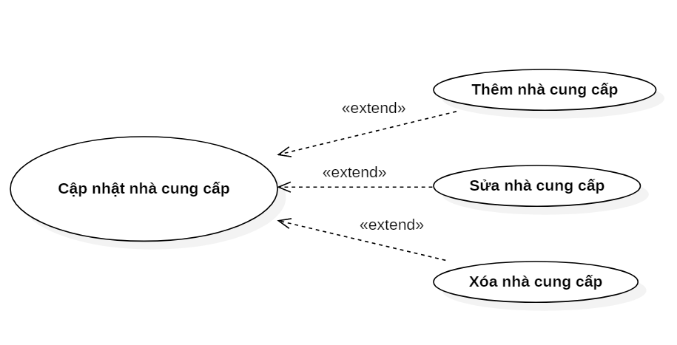

Hình 2.8: Sơ đồ Use case cập nhật thông tin nhà cung cấp

  - Biểu đồ Usecase cập nhật khách hàng:
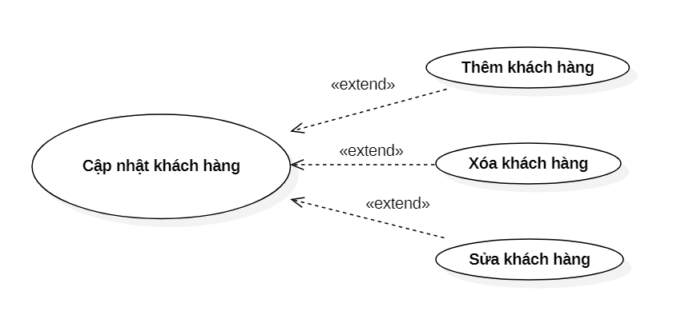
Hình 2.9: Sơ đồ Use case cập nhật thông tin khách hàng
- Sơ đồ luồng dữ liệu mức 0 (DFD):
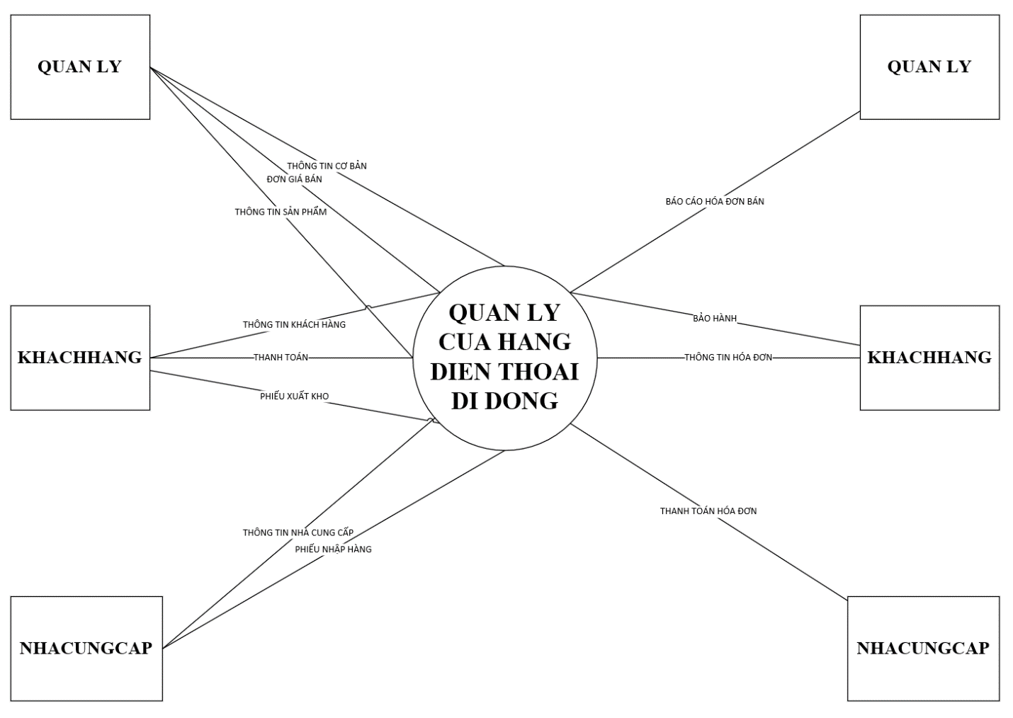
Hình 2.10: Sơ đồ luồng dữ liệu mức 0

- Mô hình thực thể liên kết (ERD):
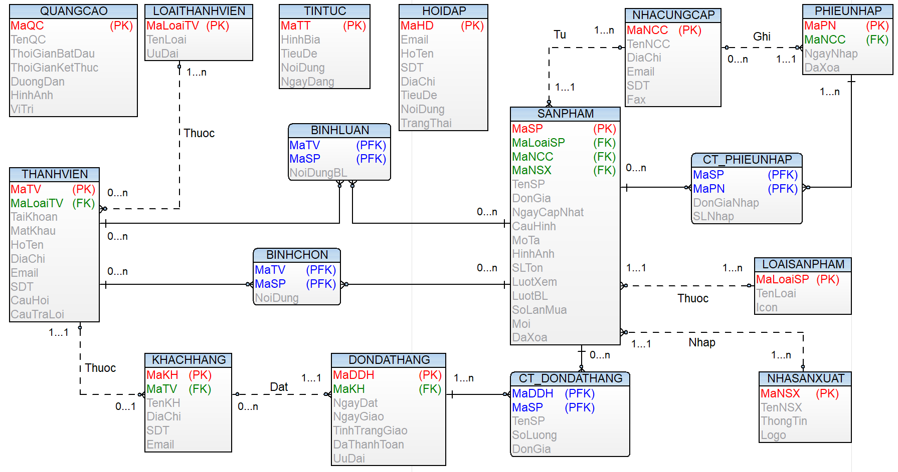

Hình 2.11: Sơ đồ thực thể kết hợp biểu diễn bằng Toad Data Modeler

- Chuyển từ mô hình ERD sang lược đồ quan hệ:
- QUANGCAO(MAQC, TENQC, THOIGIANBATDAU, THOIGIANKETTHUC, DUONGDAN, HINHANH)
- LOAITHANHVIEN(MALOAITV, TENLOAI, UUDAI)
- TINTUC(MATT, HINHBIA, TIEUDE, NOIDUNG, NGAYDANG)
- HOIDAP(MAHD, EMAIL, HOTEN, SDT, DIACHI, TIEUDE, NOIDUNG)
- NHACUNGCAP(MANCC, TENNCC, DIACHI, EMAIL, SDT, FAX)
- PHIEUNHAP(MAPN, MANCC, NGAYNHAP, DAXOA)
- BINHLUAN(MABL, MATV, MASP, NOIDUNGBL)
- SANPHAM(MASP, MALOAISP, MANCC, MANSX, TENSP, DONGIA, NGAYCAPNHAT, CAUHINH, MOTA, HINHANH, SLTON, LUOTXEM, LUOTBL, SOLANMUA, MOI, DAXOA)
- CT_PHIEUNHAP(MASP, MAPN, DONGIANHAP, SLNHAP)
- THANHVIEN(MATV, MALOAITV, TAIKHOAN, MATKHAU, HOTEN, DIACHI, EMAIL, SDT, CAUHOI, CAUTRALOI)
- BINHCHON(MATV, MASP, NOIDUNG)
- LOAISANPHAM(MALOAISP, TENLOAI, ICON)
- KHACHHANG(MAKH, MATV, TENKH, DIACHI, SDT, EMAIL)
- DONDATHANG(MADDH, MAKH, NGAYDAT, NGAYGIAO, TINHTRANGGIAO, DATHANHTOAN, UUDAI)
- CT_DONDATHANG(MADDH, MASP, TENSP, SOLUONG, DONGIA)
- NHASANXUAT(MANSX, TENNSX, THONGTIN, LOGO)
- Mô tả chi tiết các quan hệ:
- QUANGCAO:
Thuộc tính | Kiểu dữ liệu | Độ rộng | Khóa | Ghi chú
MAQC | Int |  | Primary key | Not null, Identity
TENQC | Nvarchar | 100 |  | Null
THOIGIANBATDAU | Datetime |  |  | Null
THOIGIANKETTHUC | Datetime |  |  | Null
DUONGDAN | Varchar | 255 |  | Null
HINHANH | Varchar | 255 |  | Null
VITRI | Varchar | 255 |  | Null
Bảng 2.1: Đặc tả quan hệ QuangCao
- LOAITHANHVIEN:
Thuộc tính | Kiểu dữ liệu | Độ rộng | Khóa | Ghi chú
MALOAITV | Int |  | Primary key | Not null, identity
TENLOAI | Nvarchar | 100 |  | Null
UUDAI | Int |  |  | Default 0
Bảng 2.2: Đặc tả quan hệ LoaiThanhVien

- TINTUC:
Thuộc tính | Kiểu dữ liệu | Độ rộng | Khóa | Ghi chú
MATT | Int |  | Primary key | Not null, identity
HINHBIA | Varchar | 255 |  | Null
TIEUDE | Nvarchar | 100 |  | Null
NOIDUNG | Nvarchar | Max |  | Null
NGAYDANG | Datetime |  |  | Null
Bảng 2.3: Đặc tả quan hệ TinTuc
- HOIDAP:
Thuộc tính | Kiểu dữ liệu | Độ rộng | Khóa | Ghi chú
MAHD | Int |  | Primary key | Not null, identity
EMAIL | Varchar | 255 |  | Null
HOTEN | Nvarchar | 100 |  | Null
SDT | Char | 11 |  | Null
DIACHI | Nvarchar | 255 |  | Null
TIEUDE | Nvarchar | 100 |  | Null
NOIDUNG | Nvarchar | Max |  | Null
TRANGTHAI | Bit |  |  | Default 0

Bảng 2.4: Đặc tả quan hệ chi tiết HoiDap
- PHIEUNHAP:
Thuộc tính | Kiểu dữ liệu | Độ rộng | Khóa | Ghi chú
MAPN | Int |  | Primary key | Not null, identity
MANCC | Int |  | Foreign key
NGAYNHAP | Datetime
DAXOA | Bit |  |  | Default 0

Bảng 2.5: Đặc tả quan hệ PhieuNhap
- NHACUNGCAP:
Thuộc tính | Kiểu dữ liệu | Độ rộng | Khóa | Ghi chú
MANCC | Int |  | Primary key | Not null
TENNCC | Nvarchar | 100 |  | Null
DIACHI | Nvarchar | 255 |  | Null
EMAIL | Varchar | 255 |  | Null
SDT | Char | 11 |  | Null
FAX | Char | 11 |  | Null

Bảng 2.6: Đặc tả quan hệ NhaCungCap
- THANHVIEN:
Thuộc tính | Kiểu dữ liệu | Độ rộng | Khóa | Ghi chú
MATV | Int |  | Primary key | Not null, identity
MALOAITV | Int |  | Foreign key | Null
TAIKHOAN | Char | 16 |  | Null
MATKHAU | Char | 20 |  | Null
HOTEN | Nvarchar | 100 |  | Null
DIACHI | Nvarchar | 255 |  | Null
EMAIL | Varchar | 255 |  | Null
SDT | Char | 11 |  | Null
CAUHOI | Nvarchar | Max |  | Null
CAUTRALOI | Nvarchar | Max |  | Null

Bảng 2.7: Đặc tả quan hệ ThanhVien

- BINHCHON:
Thuộc tính | Kiểu dữ liệu | Độ rộng | Khóa | Ghi chú
MATV | Int |  | Primary Foreign key | Not Null
MASP | Int |  | Primary Foreign key | Not Null
NOIDUNG | Nvarchar | Max |  | Null

Bảng 2.8: Đặc tả quan hệ BinhChon
- SANPHAM:
Thuộc tính | Kiểu dữ liệu | Độ rộng | Khóa | Ghi chú
MASP | Int |  | Primary key | Not null, identity
MALOAISP | Int |  | Foreign key | Null
MANCC | Int |  | Foreign key | Null
MANSX | Int |  | Foreign key | Null
TENSP | Nvarchar | 100 |  | Null
DONGIA | Decimal |  |  | Default 0
NGAYCAPNHAT | Datetime |  |  | Null
CAUHINH | Nvarchar | 255 |  | Null
MOTA | Nvarchar | Max |  | Null
HINHANH | Varchar | 255 |  | Null
SLTON | Smallint |  |  | Default 0
LUOTXEM | Smallint |  |  | Default 0
LUOTBL | Smallint |  |  | Default 0
SOLANMUA | Smallint |  |  | Default 0
MOI | Bit |  |  | Default 1
DAXOA | Bit |  |  | Default 0

Bảng 2.9: Đặc tả quan hệ SanPham

- BINHLUAN:
Thuộc tính | Kiểu dữ liệu | Độ rộng | Khóa | Ghi chú
MATV | Int |  | Primary Foreign key | Null
MASP | Int |  | Primary Foreign key | Null
NOIDUNGBL | Nvarchar | Max |  | Null

Bảng 2.10: Đặc tả quan hệ BinhLuan
- BINHCHON:
Thuộc tính | Kiểu dữ liệu | Độ rộng | Khóa | Ghi chú
MATV | Int |  | Primary Foreign key | Not Null
MASP | Int |  | Primary Foreign key | Not Null
NOIDUNG | Nvarchar | Max |  | Null

Bảng 2.11: Đặc tả quan hệ BinhChon
- LOAISANPHAM:
Thuộc tính | Kiểu dữ liệu | Độ rộng | Khóa | Ghi chú
MALOAISP | Int |  | Primary key | Not null, identity
TENLOAI | Nvarchar | 100 |  | Null
ICON | Varchar | 255 |  | Null

Bảng 2.12: Đặc tả quan hệ LoaiSanPham
- CT_PHIEUNHAP:
Thuộc tính | Kiểu dữ liệu | Độ rộng | Khóa | Ghi chú
MASP | Int |  | Primary Foreign key | Not null
MAPN | Int |  | Primary Foreign key | Not null
DONGIANHAP | Decimal |  |  | Default 0
SLNHAP | Int |  |  | Default 0

Bảng 2.13: Đặc tả quan hệ CT_PhieuNhap
- KHACHHANG:
Thuộc tính | Kiểu dữ liệu | Độ rộng | Khóa | Ghi chú
MAKH | Int |  | Primary key | Not null, identity
MATV | Int |  | Foreign key | Null
TENKH | Nvarchar | 100 |  | Null
DIACHI | Nvarchar | 255 |  | Null
SDT | Char | 12 |  | Null
EMAIL | Varchar | 255

Bảng 2.14: Đặc tả quan hệ KhachHang
- DONDATHANG:
Thuộc tính | Kiểu dữ liệu | Độ rộng | Khóa | Ghi chú
MADDH | Int |  | Primary key | Not null, identity
MAKH | Int |  |  | Null
NGAYDAT | Datetime |  |  | Null
NGAYGIAO | Datetime |  |  | Null
TINHTRANGGIAO | Bit |  |  | Default 0
DATHANHTOAN | Bit |  |  | Default 0
UUDAI | Bit |  |  | Default 0

Bảng 2.15: Đặc tả quan hệ DonDatHang
- CT_DONDATHANG:
Thuộc tính | Kiểu dữ liệu | Độ rộng | Khóa | Ghi chú
MADDH | Int |  | Primary Foreign key | Not null
MASP | Int |  | Primary Foreign key | Not null
TENSP | Nvarchar | 100 |  | Null
SOLUONG | Smallint |  |  | Default 0
DONGIA | Decimal |  |  | Default 0
Bảng 2.16: Đặc tả quan hệ CT_DonDatHang

- NHASANXUAT:
Thuộc tính | Kiểu dữ liệu | Độ rộng | Khóa | Ghi chú
MANSX | Int |  | Primary key | Not null, identity
TENNSX | Nvarchar | 100 |  | Null
THONGTIN | Nvarchar | Max |  | Null
LOGO | Varchar | 255

Bảng 2.17: Đặc tả quan hệ NhaSanXuat
- Thiết kế database:
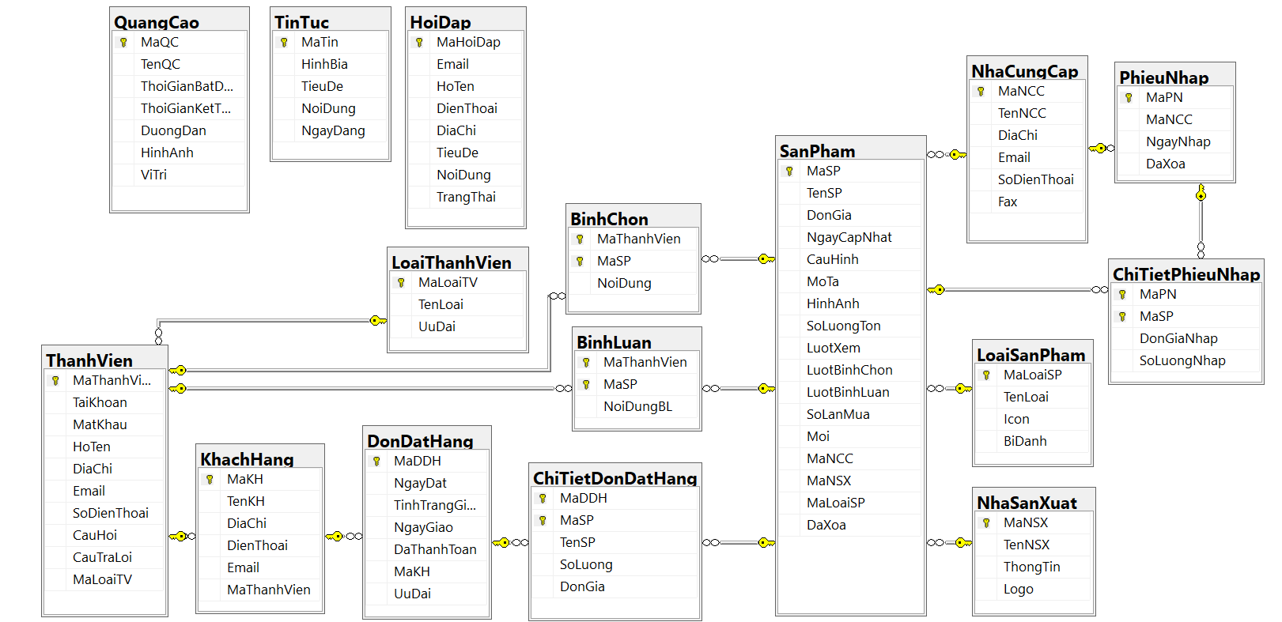
Hình 2.12: Mô hình CSDL quan hệ

CHƯƠNG 4: THIẾT KẾ GIAO DIỆN CHỨC NĂNG
- Giao diện trang chủ:
- Mục đích:
Chức năng này cho phép người dùng xem thông tin sản phẩm.
- Phạm vi:
Trong giao diện người dùng, chọn kiểu hiển thị thông tin theo loại sản phẩm.
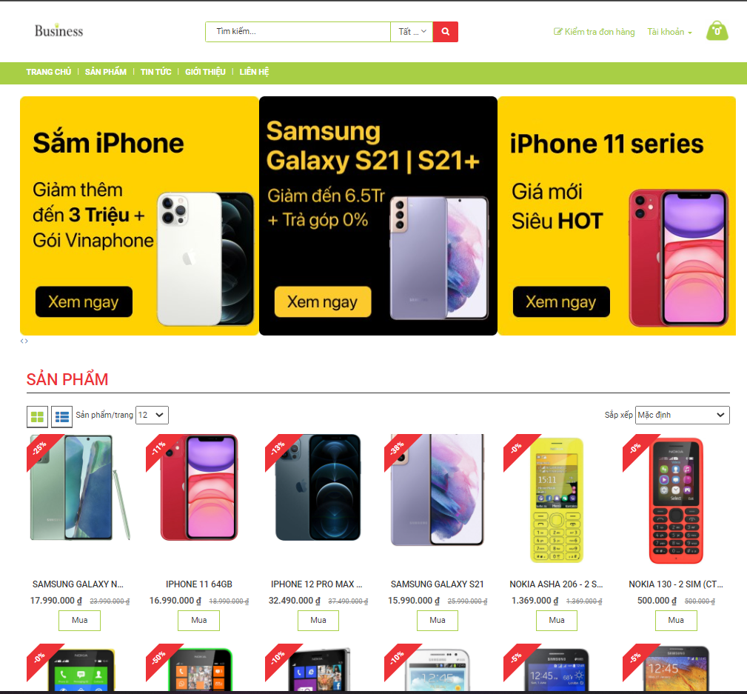

Hình 5.1: Giao diện trang chủ
- Mô tả chức năng:
Trang này cho phép người dùng xem thông tin sản phẩm, ngoài ra còn có thể sử dụng các chức năng tìm kiếm, xem sản phẩm nổi bật và sản phẩm mới.
- Giao diện trang chi tiết sản phẩm:
- Mục đích:
Chức năng này cho phép người dùng xem thông tin chi tiết sản phẩm và cho sản phẩm vào giỏ hàng.
- Phạm vi:
Trong giao diện cho người dùng, chọn kiểu hiển thị thông tin theo sản phẩm đã được chọn ở trang chủ.

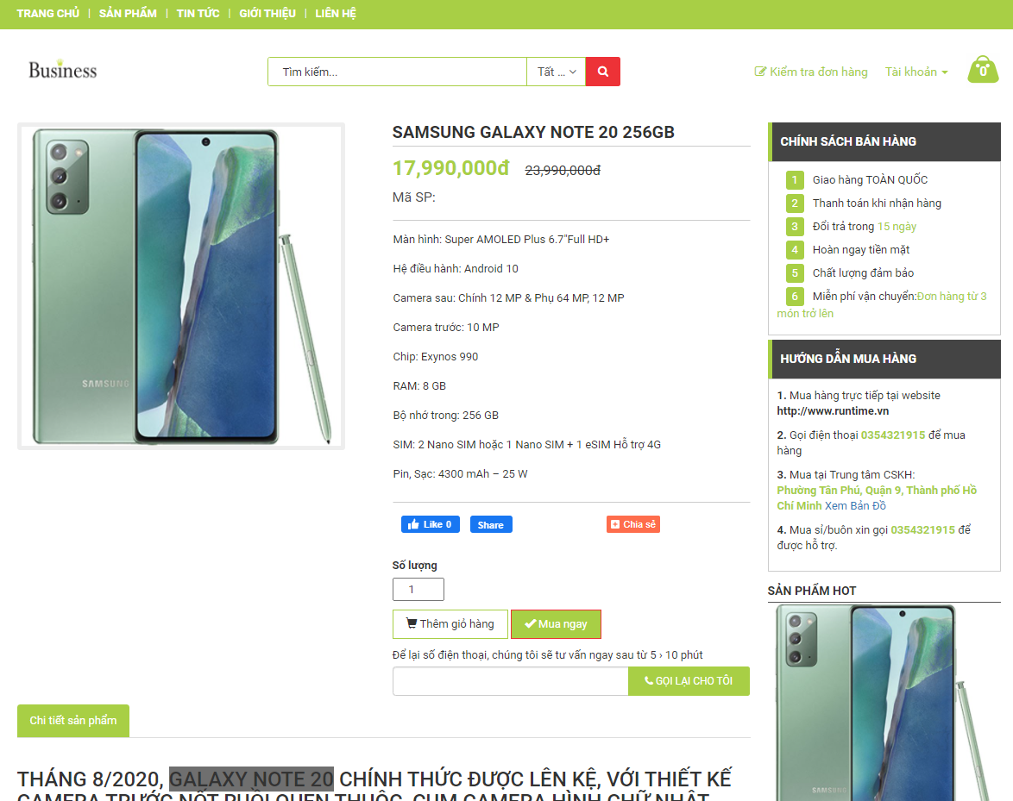

Hình 5.2: Giao diện trang chi tiết sản phẩm

- Mô tả chức năng:
Trang này cho phép người dùng xem thông tin chi tiết sản phẩm, mô tả và đánh giá của sản phẩm từ người dùng.
- Giao diện giỏ hàng:
- Mục đích:
Chức năng này cho phép người dùng xem thông tin giỏ hàng.
- Phạm vi:
Trong giao diện người dùng, hiển thị giỏ hàng gồm các thông tin liên quan đến sản phẩm.
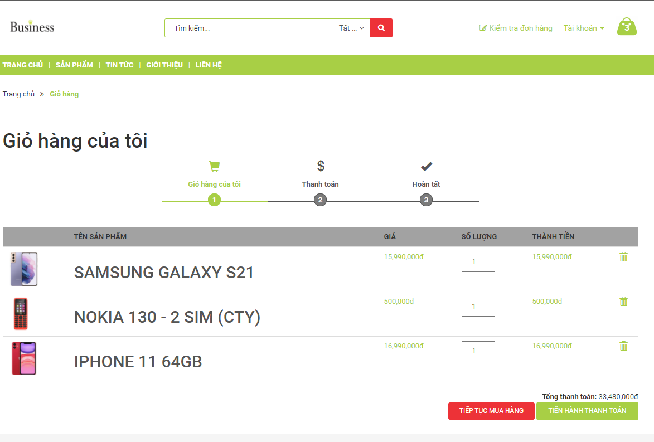

Hình 5.3: Giao diện trang giỏ hàng
- Mô tả chức năng:
Trang này cho phép người dùng thay đổi số lượng sản phẩm trong giỏ hàng. Nếu khách hàng đồng ý mua thì cho phép lập đơn hàng và thanh toán.

- Giao diện trang giới thiệu:
- Mục đích:
Trang này mục đích để quảng bá về Business Shop.
- Phạm vi:
Trong giao diện người dùng, xem thông tin về Shop.
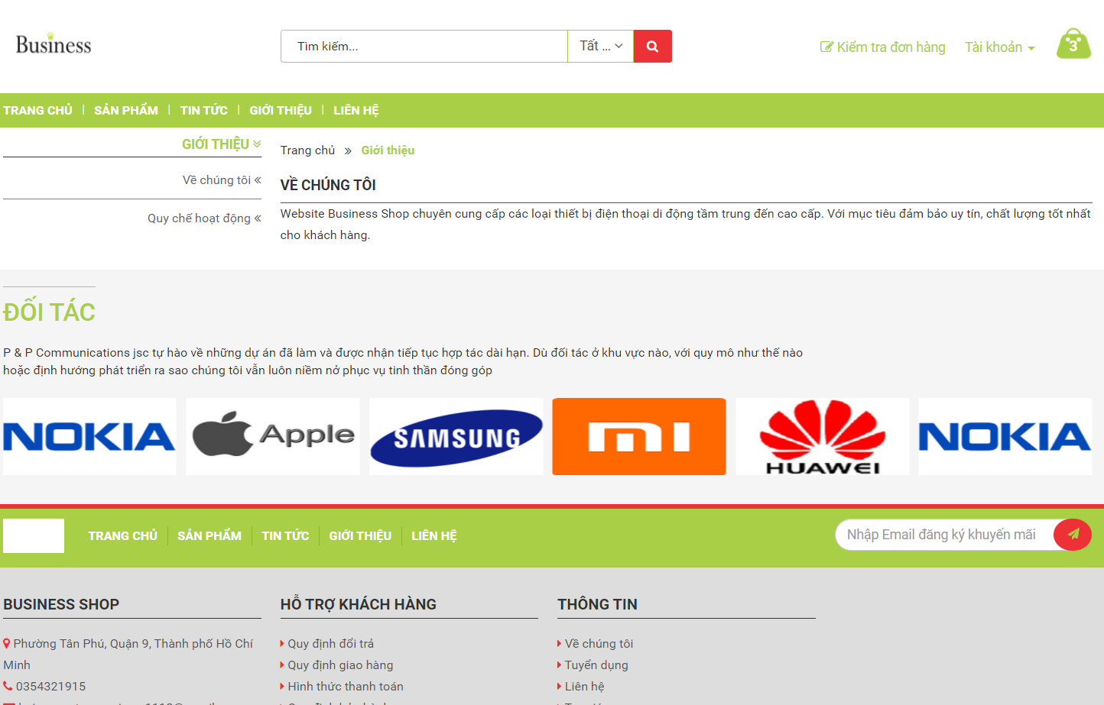

Hình 5.4: Giao diện trang giới thiệu

- Giao diện trang tin công nghệ:
- Mục đích:
Trang này mục đích giới thiệu các tin tức mới về công nghệ thông tin hoặc sản phẩm mới sắp ra mắt.
- Phạm vi:
Trong giao diện cho người dùng, xem tin tức về công nghệ thông tin, tin tức về sản phẩm mới nhất.
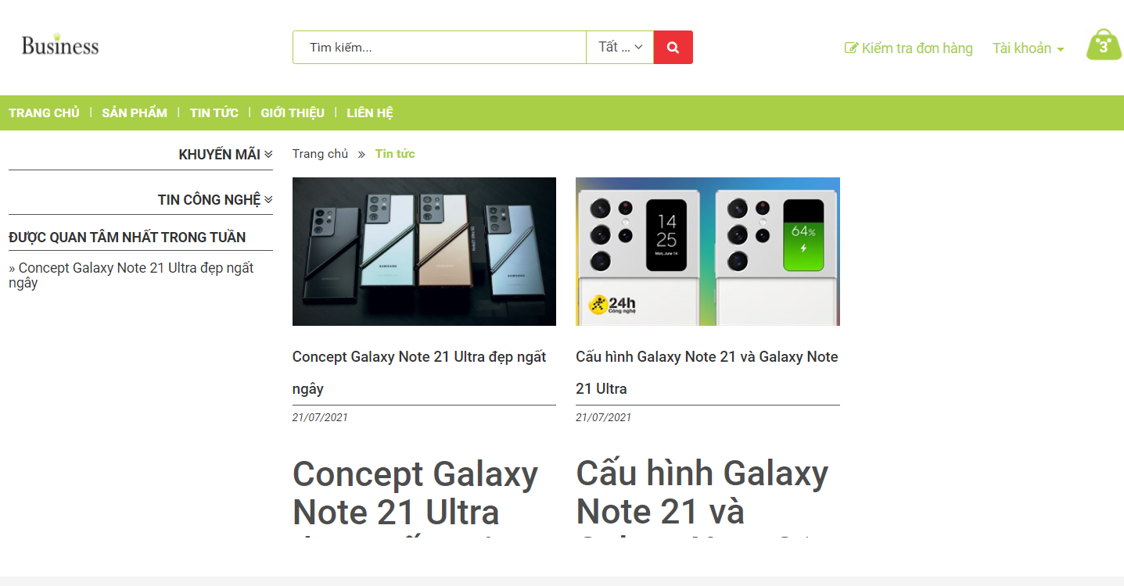

Hình 5.5: Giao diện trang tin tức
- Giao diện trang quản lý banner và các mục quảng cáo:
- Mục đích:
Trang này mục đích để cập nhật lại banner và các mục quảng cáo.
- Phạm vi:
Trong giao diện người quản trị, thay đổi banner và quảng cáo.
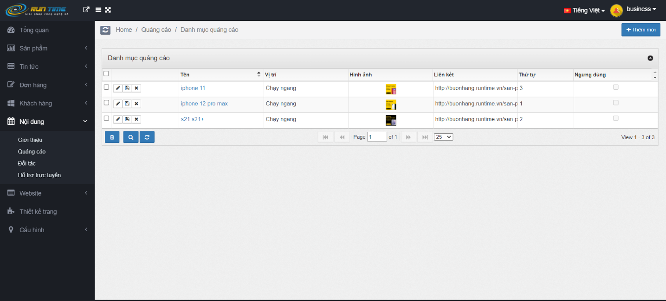

Hình 5.6: Giao diện trang quản lý banner và các mục quảng cáo
- Ràng buộc:
Để sử dụng chức năng này, quản trị viên cần phải đăng nhập vào hệ thống bằng tài khoản quản trị.
- Mô tả chức năng:
Sau khi chọn tệp tin cần thay thế thì ấn núp Upload thì banner hay quảng cáo tương ứng được thay thế, còn chọn nút Remove thì banner hay quảng cáo sẽ bị gỡ.
- Giao diện trang quản lý người dùng:
- Mục đích:
Trang này mục đích để quản lý thông tin người dùng.
- Phạm vi:
Trong giao diện cho người dùng, cho phép cấp quyền, xóa quyền.
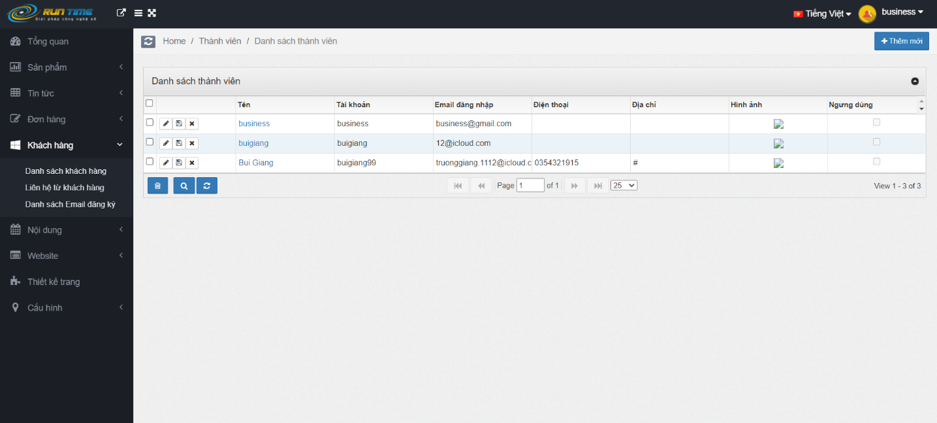

Hình 5.7: Giao diện quản lý người dùng
- Ràng buộc:
Để sử dụng chức năng này người quản trị cần phải đăng nhập vào hệ thống bằng tài khoản quản trị viên.
- Mô tả chức năng:
Sau khi quản trị viên nhập tên đăng nhập, mật khẩu sau đó thực hiện cấp quyền hay xóa thông tin người dùng hoặc hiện thông tin người dùng đó.

CHƯƠNG 5: DEMO VÀ XÂY DỰNG CHƯƠNG TRÌNH

CHƯƠNG 6: KIỂM THỬ PHẦN MỀM
- File excel TESTCASE.xlxs chứa những thông tin testcase (loại testcase, chi tiết các bước thực hiện, dữ liệu) mà nhóm sẽ chạy kiểm thử trên trang web bằng Selenium IDE.
- File KIEM_THU_CNPM.side chứa những testcase đã lưu và test auto bằng Selenium IDE.

PHẦN 3: KẾT LUẬN
- Kết quả đạt được của đề tài:
- Tìm hiểu hệ thống kỹ càng chính xác. Phân tích rõ được:
    - Bài toán đặt ra.
    - Hiện trang của website và yêu cầu của người dùng.
    - Chức năng cần có của hệ thống.
- Phân tích thiết kế với UML.
- Giao diện thân thiện, dễ sử dụng.
- Đưa website vào thử nghiệm và bảo trì.
- Đưa ra những rủi ro cơ bản và hướng giải quyết
- Hạn chế của đề tài:
Dù đã toàn tâm cố gắng, song do khả năng và trình độ có hạn nên đề tài của nhóm còn giới hạn về nhiều mặt.
- Hướng phát triển của đề tài:
Trong thời gian sắp tới, nhóm chúng em sẽ tiếp tục nghiên cứu, phân tích và thiết kế để hệ thống được hoàn chỉnh hơn đối với người sử dụng.

TÀI LIỆU THAM KHẢO
[1]. TS. Lê Văn Phùng – Kỹ thuật phân tích và thiết kế hệ thống thông tin – Nhà xuất bản thông tin và truyền thông
[2]. TS. Nguyễn Gia Tuấn Anh, Trương Châu Long – Bài tập và bài giảng tham khảo SQL Server – NXB Thanh niên
[3]. Joel Murach – Ray Harris – Lập trình nâng cao PHP và MySQL – Nhà xuất bản bách khoa Hà Nội
[4]. http://www.codeproject.com

